1. 프로젝트 개요
구분 | 작성 내용
서비스명 | 오늘뭐함?
서비스 개요 | 오늘뭐함?은 취향이 아직 뚜렷하지 않은 사용자들을 위한 AI 기반 문화생활·취미 추천 플랫폼이다.  사용자는 간단한 문화 취향 테스트를 통해 자신의 문화 취향과 감상 취향을 확인하고, 테스트 결과에서 도출된 취향 키워드를 바탕으로 자신에게 어울리는 영화, 도서, 전시, 공연, 축제, 취미 활동 등 다양한 문화 콘텐츠를 추천 받을 수 있다.  단순히 인기 콘텐츠를 보여주는 것이 아니라 사용자의 감상 취향, 선호 분위기, 이용 가능한 시간, 관심 키워드 등을 함께 반영하여 개인에게 맞는 문화생활을 제안한다.  특히 문화 콘텐츠에 익숙하지 않거나 새로운 취미를 찾고 싶은 사용자가 부담 없이 다양한 콘텐츠를 탐색하고, 커뮤니티를 통해 다른 사용자들의 추천 후기와 문화생활 경험을 참고할 수 있도록 돕는 서비스이다.
주요 기능 | - 문화 취향 테스트를 통한 사용자 취향 분석  - 문화 취향 키워드 도출  - 취향 키워드 기반 문화 추천  - 현재 진행 중인 국내 축제 및 문화행사 조회  - 키워드 선택 및 필터링을 통한 추가 추천  - 영화 라운지, 도서 라운지, 문화 라운지, 취미 라운지를 통한 상세 탐색  - 사용자 간 추천 콘텐츠와 후기를 공유할 수 있는 커뮤니티 게시판  - 즐겨찾기 및 추천 기록을 확인할 수 있는 마이페이지  - 회원가입 / 로그인 / 로그아웃

1.1 페이지 구성
구분 | 작성 내용
홈 | 서비스 소개, 문화 취향 테스트 시작, 오늘의 추천 문화생활 소개
문화 취향 테스트 | 사용자의 문화 취향과 감상 취향 분석
추천 결과 페이지 | 취향 키워드와 맞춤 문화 콘텐츠 추천
영화 라운지 | 영화 목록, 키워드 필터, 상세 정보 탐색
도서 라운지 | 도서 목록, 키워드 필터, 상세 정보 탐색
문화 라운지 | 전시, 공연, 축제, 문화행사 탐색
취미 라운지 | 사용자 취향에 맞는 취미 활동 탐색
커뮤니티 | 사용자 추천 콘텐츠 공유, 후기 작성, 문화생활 경험 공유
마이페이지 | 취향 결과, 즐겨찾기, 추천 기록, 작성한 게시글 확인
로그인·회원가입 | 사용자 계정 관리

번호 | 요구사항명 | 요구사항 상세 | 우선순위
기능적 요구사항
F01 | 문화 취향 테스트 기능 | 질의응답을 통해 사용자의 문화 감상 취향, 선호 분위기, 관심 분야를 분석하고 유형을 도출하는 기능 | 높음
F02 | 취향 키워드 도출 기능 | 분석된 문화 취향에 따라 영화, 도서, 전시, 공연, 축제, 취미 추천에 사용할 대표 키워드를 자동으로 연결하는 기능 | 높음
F03 | 취향 기반 영화  추천 기능 | 사용자의 취향 키워드, 현재 기분, 관심 키워드를 바탕으로 어울리는 영화 목록을 추천하는 기능 | 높음
F04 | 취향 기반 도서  추천 기능 | 사용자의 취향 키워드, 현재 기분, 관심 키워드를 바탕으로 어울리는 도서 목록을 추천하는 기능 | 높음
F05 | 취향 기반 전시·  공연 추천 기능 | 사용자의 취향 키워드와 지역, 기간 정보를 바탕으로 어울리는 전시 및 공연 정보를 추천하는 기능 | 높음
F06 | 취향 기반 취미  추천 기능 | 취향 분석 결과를 기반으로 사용자에게 어울리는 취미 활동을 추천하는 기능 | 높음
F07 | 축제 및 문화행사 조회 기능 | 현재 진행 중이거나 예정된 국내 축제, 문화행사 정보를 조회하고 추천하는 기능 | 높음
F08 | 추천 결과 페이지 기능 | 취향 결과, 핵심 키워드, 추천 문화 활동 정보를 한 화면에서 확인할 수 있는 기능 | 높음
F09 | 영화 라운지 기능 | 영화 콘텐츠를 장르, 키워드별로 탐색할 수 있는 기능 | 높음
F10 | 도서 라운지 기능 | 도서 콘텐츠를 분야, 키워드별로 탐색할 수 있는 기능 | 높음
F11 | 문화 라운지 기능 | 전시, 공연, 축제, 문화행사를 통합적으로 탐색할 수 있는 기능 | 높음
F12 | 취미 라운지 기능 | 사용자의 취향에 맞는 취미 활동을 탐색할 수 있는 기능 | 높음
F13 | 키워드 필터 기능 | 사용자가 기본 취향 키워드를 확인하고 원하는 키워드를 추가 또는 변경하여 콘텐츠를 다시 탐색하는 기능 | 보통
F14 | 콘텐츠 즐겨찾기 기능 | 회원 사용자가 마음에 드는 문화 활동을 저장하고 다시 확인할 수 있는 기능 | 보통
F15 | 커뮤니티 게시판 기능 | 사용자 간 문화 후기, 영화·도서 추천글, 취미 활동 후기, 서비스 관련 질문 게시글을 작성하고 조회하는 기능 | 보통
F16 | 마이페이지 기능 | 사용자의 취향 결과, 저장한 콘텐츠, 최근 추천 기록, 작성한 게시글을 관리하는 기능 | 보통
F17 | 회원 관리 기능 | 서비스 이용을 위한 회원가입, 로그인, 로그아웃 기능 | 보통
F18 | 이용 가능 시간  선택 기능 | 사용자가 이용 가능한 시간을 선택하면 짧게 즐길 콘텐츠, 오래 몰입할 콘텐츠 등으로 추천 범위를 조정하는 기능 | 보통
F19 | 추천 이유 제공  기능 | 추천된 콘텐츠가 사용자의 취향과 어떤 점에서 어울리는지 설명하는 기능 | 보통
F20 | 연결 추천 기능 | 문화 활동을 하나의 테마로 묶어 함께 즐길 수 있도록 추천하는 기능 | 보통
비기능적 요구사항
NF01 | 추천 정확성 | 사용자 취향 분석 결과와 추천 콘텐츠의 키워드가 적절하게 연결되어야 함 | 높음
NF02 | 데이터 최신성 | 영화, 도서, 전시, 공연, 축제, 문화행사 정보는 외부 API를 통해 가능한 최신 상태로 제공되어야 함 | 높음
NF03 | 데이터 보안 | 회원 정보, 취향 분석 결과, 즐겨찾기, 추천 기록 등 개인화 데이터는 안전하게 관리되어야 함 | 높음
NF04 | 사용성 | 비회원도 취향 테스트부터 추천 결과 확인까지 쉽게 이용할 수 있도록 화면 흐름이 직관적이어야 함 | 높음
NF05 | 응답 속도 | 취향 분석, API 호출, 추천 결과 출력이 사용자가 불편함을 느끼지 않을 정도로 빠르게 처리되어야 함 | 보통
NF06 | 화면 일관성 | 홈, 추천 결과, 영화 라운지, 도서 라운지, 문화 라운지, 취미 라운지, 커뮤니티 페이지의 카드 UI와 디자인이 일관되어야 함 | 보통
NF07 | 확장성 | 추후 위치 기반 추천, 날씨 기반 추천, 지역 문화 프로그램 추천, 취미 용품 연계 등 추가 기능을 쉽게 확장할 수 있어야 함 | 보통
NF08 | 유지보수성 | 취향 유형, 추천 키워드, API 연동 방식, 추천 기준을 쉽게 수정할 수 있도록 구조화해야 함 | 보통
NF09 | 접근성 | 문화 콘텐츠에 익숙하지 않은 사용자도 쉽게 이해할 수 있도록 추천 이유와 콘텐츠 정보를 쉬운 표현으로 제공해야 함 | 보통
NF10 | 커뮤니티 안정성 | 게시판 기능에서 부적절한 게시글, 개인정보 노출, 중복 게시글 등을 관리할 수 있어야 함 | 보통

2. 작업 분해 및 계획
WBS & Gantt 차트 - 수정 예정

WBS 번호 | 작업 구분 | 작업 제목 | 기간
1 | 프로젝트 기획 및 분석 | 요구사항 정의 및 기능 상세 설계 | 2일
1.1 | 프로젝트 기획 및 분석 | 서비스 흐름 정리 | 1일
1.2 | 프로젝트 기획 및 분석 | 외부 API 연동 규격 검토 | 3일
2 | 시스템 및 DB 설계 | UI/UX 와이어프레임 및 화면 설계 | 3일
2.1 | 시스템 및 DB 설계 | 데이터베이스 모델링 | 3일
2.2 | 시스템 및 DB 설계 | 서버 구조 및 URL 설계 | 2일
3 | 핵심 추천 기능 개발 | 문화 취향 테스트 기능 구현 | 2일
3.1 | 핵심 추천 기능 개발 | 취향 키워드 도출 기능 구현 | 2일
3.2 | 핵심 추천 기능 개발 | 사용자-콘텐츠 매칭 추천 로직 개발 | 3일
3.3 | 핵심 추천 기능 개발 | 추천 이유 제공 기능 구현 | 1일
4 | 외부 데이터 및 API 연동 | 영화 API 연동 | 2일
4.1 | 외부 데이터 및 API 연동 | 도서 API 연동 | 2일
4.2 | 외부 데이터 및 API 연동 | 전시·공연·축제 API 연동 | 3일
5 | 플랫폼 기능 구현 | 회원 관리 기능 구현 | 1일
5.1 | 플랫폼 기능 구현 | 추천 결과 페이지 구현 | 2일
5.2 | 플랫폼 기능 구현 | 각 문화 라운지 구현 | 2일
5.3 | 플랫폼 기능 구현 | 키워드 필터 기능 구현 | 2일
5.4 | 플랫폼 기능 구현 | 즐겨찾기 기능 구현 | 1일
5.5 | 플랫폼 기능 구현 | 커뮤니티 게시판 구현 | 2일
5.6 | 플랫폼 기능 구현 | 마이페이지 구현 | 2일
6 | 화면 통합 및 품질 개선 | 전체 화면 UI 통일 | 2일
6.1 | 화면 통합 및 품질 개선 | 사용성 및 접근성 개선 | 1일
7 | 테스트 및 안정화 | 기능별 테스트 | 2일
7.1 | 테스트 및 안정화 | 통합 테스트 및 버그 수정 | 2일
7.2 | 테스트 및 안정화 | 최종 배포 및 발표 준비 | 1일

3. 데이터 탐색
데이터명 | 데이터 설명 | 출처 후보 | 수집 방법 | 활용 기능
영화 리스트 API | 키워드, 장르, 분위기 기반 영화 데이터 | TMDB API | REST API | 성향 기반 영화 추천, 영화 라운지
영화 상세 조회 API | 단일 영화의 줄거리, 장르, 평점, 포스터 등 상세 정보 | TMDB API | REST API | 영화 상세 정보 출력, 추천 이유 생성
도서 리스트 API | 키워드 기반 추천 도서 데이터 | 알라딘 API | REST API | 성향 기반 도서 추천, 도서 라운지
도서 상세 조회 API | 단일 도서의 제목, 저자, 설명, 출판사, 표지 등 상세 정보 | 알라딘 API | REST API | 도서 상세 정보 출력, 추천 이유 생성
전시 정보 API | 미술관, 박물관, 기획전 등 전시 정보 | 공공데이터포털 또는 문화포털 API | REST API | 전시 추천, 문화 라운지
공연 정보 API | 연극, 뮤지컬, 콘서트, 클래식 공연 정보 | 공연예술통합전산망 또는 문화포털 API | REST API | 공연 추천, 문화 라운지
국내 축제 조회 API | 국내 지역 축제 및 문화행사 정보 | 한국관광공사 TourAPI 또는 공공데이터포털 | REST API | 현재 진행 중인 축제 추천
지역 문화행사 API | 지역별 문화 프로그램, 체험 행사, 팝업성 문화행사 정보 | 지자체 공공데이터 또는 문화포털 API | REST API | 문화 라운지, 홈 추천 영역
취미 활동 데이터 | 취미 유형, 활동 설명, 준비물, 추천 대상 정보 | 자체 데이터 구축 또는 공공데이터 활용 | DB 저장 또는 CSV 구축 | 성향 기반 취미 추천, 취미 라운지
커뮤니티 게시글 데이터 | 사용자 추천글, 후기, 질문, 댓글 정보 | 자체 서비스 DB | DB 저장 | 커뮤니티 게시판, 마이페이지 작성글 확인

4. 프로젝트 구조

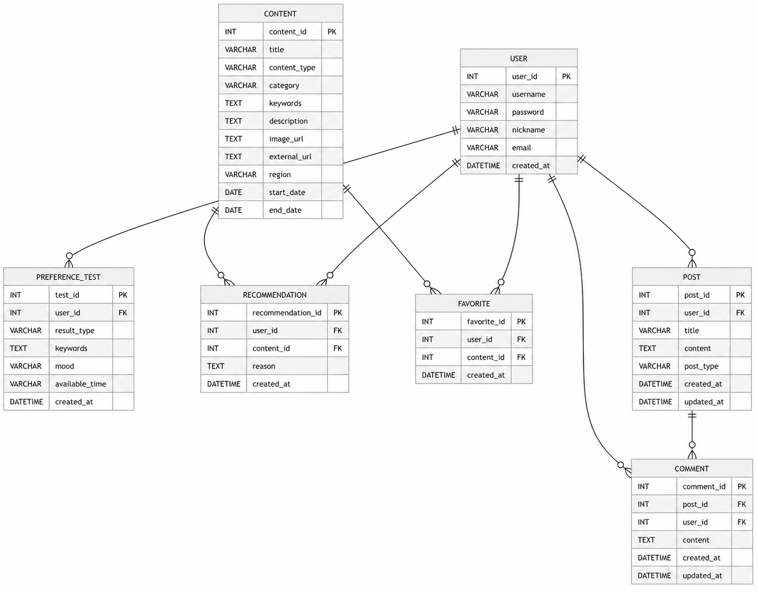
테이블명 | 역할 | 사용되는 기능
User | 회원 정보를 저장하는 테이블 | 회원가입, 로그인, 마이페이지
PreferenceTest | 사용자의 문화 취향 테스트 결과를  저장하는 테이블 | 취향 테스트, 취향 키워드 도출,  추천 기준
Content | 영화, 도서, 전시, 공연, 축제, 취미  콘텐츠를 통합 저장하는 테이블 | 영화 라운지, 도서 라운지,  문화 라운지, 취미 라운지, 추천 기능
Recommendation | 사용자에게 추천된 콘텐츠와 추천  이유를 저장하는 테이블 | 추천 결과 페이지, 추천 이유 제공,  최근 추천 기록
Favorite | 사용자가 저장한 콘텐츠를  관리하는 테이블 | 즐겨찾기, 마이페이지
Post | 커뮤니티 게시글을 저장하는 테이블 | 후기 작성, 추천글 작성,  질문글 작성
Comment | 게시글 댓글을 저장하는 테이블 | 커뮤니티 댓글 기능

